BÀI 20
KỸ THUẬT THỞ OXY CHO NGƯỜI BỆNH
Mã bài học: MĐ05.20
Mục tiêu bài học/ chuẩn đầu ra bài học:
- Vận dụng kiến thức về giải phẫu, sinh lý, sinh lý bệnh để phân tích được các nguyên nhân và các triệu chứng thiếu oxy của người bệnh (CĐRMĐ 1)
- Giải thích được các nguyên tắc và các lưu ý khi tiến hành kỹ thuật thở oxy cho người bệnh (CĐRMĐ 1)
- Vận dụng được kiến thức về nguyên nhân, triệu chứng thiếu oxy để nhanh chóng phát hiện và nhận định tình trạng người bệnh theo từng tình huống cụ thể. (CĐRMĐ 1)
- Thực hiện được kỹ thuật thở oxy một cách an toàn hiệu quả trên mô hình mô phỏng. (CĐRMĐ 2,3)
- Đề xuất được các phương án dự phòng để phát hiện và xử trí các tai biến xảy ra khi thực hiện kỹ thuật thở oxy cho người bệnh. (CĐRMĐ 4)
- Vận dụng kiến thức về các kỹ năng giao tiếp để thể hiện được thái độ ân cần khi giao tiếp, tôn trọng người bệnh và người nhà trong các tình huống dạy học cụ thể. (CĐRMĐ 5)
- Thể hiện tính tích cực, cập nhật kiến thức để nâng cao sự hiểu biết của bản thân. Phát huy năng lực làm việc độc lập và làm việc nhóm (CĐRMĐ 6)
Nội dung bài học
- Đại cương
1.1 Đại cương giải phẫu hệ hô hấp
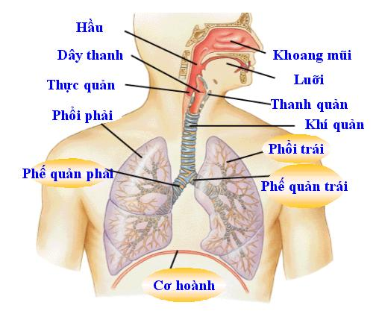

Cơ quan hô hấp có chức năng trao đổi khí giữa cơ thể với môi trường bên ngoài. Hệ hô hấp ở người gồm hệ thống dẫn khí và hệ thống trao đổi khí giữa máu và không khí. Hệ thống dẫn khí gồm có: Mũi, hầu, thanh quản, khí quản và phế quản. Hệ thống trao đổi khí là phổi, chứa các phế nang là nơi trao đổi khí giữa máu và không khí. Mũi, miệng, hầu và thanh quản được xếp là đường hô hấp trên. Đường hô hấp dưới bắt đầu từ khí quản đến phế quản và các tiểu phế quản.

1.2. Đại cương sinh lý hệ hô hấp
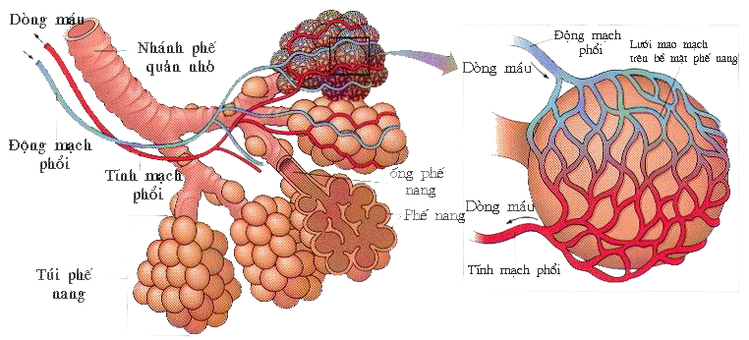
1.2.1. Chức năng của đường dẫn khí
- Chức năng dẫn khí: Chức năng dẫn khí là chức năng quan trọng của đường dẫn khí, chức năng dẫn khí chỉ được thực hiện tốt khi đường dẫn khí được thông thoáng.
- Chức năng bảo vệ: Chức năng bảo vệ được thực hiện ngay từ khi không khí đi qua đường mũi. Hệ thống lông mũi có tác dụng cản các hạt bụi to và chỉ có những hạt bụi có kích thước < 5 mm (còn gọi là bụi hô hấp) mới vào được đến phế nang. Lớp dịch nhày và sự chuyển động của hệ thống lông mao trên bề mặt các biểu mô lát mặt trong đường dẫn khí có tác dụng bám dính các hạt bụi, vi khuẩn... và đẩy chúng ra ngoài. Cơ chế này còn được gọi là cơ chế làm sạch không khí hữu hiệu. Nếu do một nguyên nhân nào đó (các chất hoá học độc hại, khói thuốc lá...) làm liệt chuyển động của hệ thống lông mao thì cũng có thể dẫn đến tình trạng dễ mắc các bệnh nhiễm trùng phổi.
- Chức năng làm ấm và bão hoà hơi nước của không khí khi hít vào: Đặc điểm cấu trúc của đường hô hấp trên và đường hô hấp dưới có tác dụng làm cho không khí hít vào được sưởi ấm lên đến nhiệt độ của cơ thể là 37⁰C và được bão hoà hơi nước nhờ hệ thống mao mạch phong phú của đường dẫn khí và nhờ có các tuyến tiết nước, tiết nhày trong lớp biểu mô lát mặt trong đường dẫn khí.
- Các chức năng khác của đường dẫn khí: Ngoài các chức năng kể trên, đường dẫn khí còn có một số chức năng khác như chức năng phát âm, chức năng góp phần biểu lộ tình cảm thông qua lời nói, tiếng cười, tiếng khóc...
1.2.2. Chức năng thông khí của phổi
* Chức năng thông khí của phổi (Pulmonary Ventilation) giữ một vai trò quan trọng trong hoạt động của bộ máy hô hấp. CNTKP có nhiệm vụ đưa không khí giàu oxy từ ngoài khí trời vào phế nang và đưa không khí từ phế nang có nhiều CO₂ ra ngoài cơ thể.
* Động tác hít vào:
- Hít vào thông thường: Hít vào thông thường là một động tác chủ động, đòi hỏi tiêu tốn năng lượng cho sự co của các cơ hô hấp. Khi các cơ hô hấp này co lại làm tăng kích thước lồng ngực theo cả ba chiều, đó là chiều thẳng đứng (trên dưới), chiều trước sau và chiều ngang (phải trái). Do kích thước của lồng ngực được tăng lên theo cả ba chiều nên dung tích của lồng ngực tăng lên, áp suất trong lồng ngực và trong phổi âm hơn giai đoạn trước khi hít vào, tạo nên sự chênh lệch áp suất giữa môi trường bên ngoài và phổi, không khí di chuyển từ bên ngoài môi trường vào phổi. Như vậy động tác hít vào đã dẫn đến kết quả là không khí di chuyển từ ngoài môi trường vào phổi đến tận các phế nang.
- Hít vào gắng sức: Nếu ta cố gắng hít vào hết sức thì có thêm một số cơ nữa cũng tham gia vào động tác hít vào như cơ ức đòn chũm, cơ ngực, cơ chéo, đó là những cơ hít vào phụ. Cơ chế của sự tăng thông khí này là do sự huy động thêm các cơ hô hấp phụ và sự co tiếp tục của cơ hoành làm tăng dung tích phổi do đó làm cho áp suất trong ngực, phổi tiếp tục thấp hơn áp suất bên ngoài môi trường. Sự chênh lệch về áp suất làm cho không khí tiếp tục di chuyển thêm từ ngoài môi trường vào trong phổi đến các phế nang.
* Động tác thở ra
- Thở ra thông thường: Thở ra thông thường là một động tác thụ động vì nó không đòi hỏi năng lượng co cơ, các cơ hít vào ở giai đoạn này không co nữa, chúng giãn ra trở về vị trí cũ, làm cho lồng ngực được trở về vị trí ban đầu dưới tác dụng của sức đàn hồi ngực phổi và sức chống đối của các tạng bụng. Các xương sườn hạ xuống, các vòm hoành lại lồi lên phía trên lồng ngực. Kết quả là dung tích lồng ngực giảm làm cho áp suất của phổi tăng lên có tác dụng đẩy không khí từ phổi ra ngoài môi trường.
- Động tác thở ra gắng sức: Khi cố gắng thở ra hết sức, cần huy động thêm một số cơ nữa, chủ yếu là các cơ thành bụng. Những cơ này khi co lại kéo xương sườn xuống thấp hơn nữa, đồng thời ép thêm vào các tạng ở bụng, dồn cơ hoành lồi thêm lên phía trên lồng ngực, làm cho dung tích lồng ngực tiếp tục giảm, áp suất trong ngực phổi tăng lên thêm và kết quả là không khí tiếp tục được đẩy từ phổi ra ngoài môi trường. Động tác thở ra gắng sức cũng đòi hỏi năng lượng co cơ, do đó nó cũng là một động tác hô hấp tích cực.
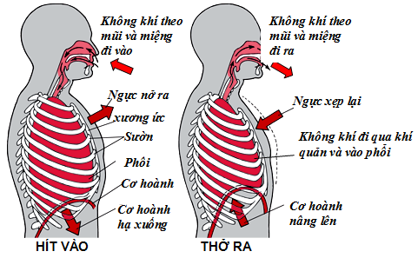
2. Một số chỉ số về oxy máu động mạch cơ bản
- FiO₂ (fraction of inspired oxygen): (0-100%) nồng độ oxy trong hỗn hợp khí thở vào (quan tâm đến việc thở Oxy bao nhiêu cho phù hợp)
- SpO₂ (Saturation of Peripheral Oxygen): (94% – 100%) Độ bão hòa Oxy máu ngoại biên (mao mạch) (được đo gián tiếp bằng mạch đập) có mối liên quan với SaO₂, thường được sử dụng tuy nhiên trong những trường hợp BN shock, Hb thấp, HA tâm thu thấp , SHH nặng thì SpO₂ ít có giá trị, cần làm khí máu động mạch
- SaO₂ (arterial oxygen saturation) (>94%) : Độ bão hòa Oxy trong máu động mạch (đo bằng khí máu động mạch)
- PaO₂ (pressure of arterial oxygen) (85-100 mmHg): áp lực riêng phần Oxy máu động mạch.
3. Các nguyên nhân gây thiếu oxy
- Các cản trở ở đường hô hấp
- Hạn chế hoạt động của lồng ngực
- Các bệnh làm rối loạn quá trình trao đổi khí
- Các bệnh làm rối loạn quá trình vận chuyển oxy do máu
3.1. Các cản trở ở đường hô hấp
- Các cản trở ở hô hấp trên: dầy vách ngăn mũi, polip mũi, viêm amidan, u hầu họng, bạch hầu, nghẹn…
- Các cản trở ở hô hấp dưới: viêm phế quản, viêm phổi…do tăng tiết dịch nhầy đường hô hấp, do phù nề, co thắt các cơ phế quản: làm hẹp đường dẫn khí.
3.2. Hạn chế hoạt động của lồng ngực.
- Liệt các cơ hô hấp thường gặp trong tổn thương các dây thần kinh tủy, tổn thương cột sống. (triệu chứng khó thở, ứ động nhiều đờm rãi tiến triển suy hô hấp)
- Chấn thương lồng ngực: gãy xương sườn…
- Các bệnh gây tràn khí, tràn dịch màng phổi.
3.3. Các bệnh làm rối loạn quá trình trao đổi khí
- Viêm phổi: giảm quá trình trao đổi khí
- Suy tim: Làm ứ trệ tuần hoàn, tốc độ vận chuyển oxy chậm.
- Tim bẩm sinh ở trẻ em: Bệnh còn ống động mạch, thông liên nhĩ, thông liên thất…

3.4. Các bệnh làm rối loạn quá trình vận chuyển oxy do máu
- Thiếu máu: hồng cầu, hay hồng huyết cầu (có nghĩa là tế bào máu đỏ)
- Thiếu máu về số lượng: Xuất huyết nôn ra máu, chảy máu
- Thiếu máu về chất lượng: thiếu Hb, lơxêmi
- Bệnh huyết sắc tố
- Ngộ độc: CO, clorat, nitrit…
- Mắc các bệnh mạch máu không làm tròn nhiệm vụ vận chuyển oxy từ phổi đến các tổ chức.
4. Các dấu hiệu và triệu chứng thiếu oxy:
- Khó thở: khó chịu, biến đổi về nhịp thở (tần số: nhanh, biên độ: nông)
- Lo âu hốt hoảng bồn chồn
- Giảm thị lực, mắt mờ.
- Môi và đầu chi tím tái
- Ý thức lẫn lộn.
- Co thắt hõm ức
- Co thắt các cơ hô hấp, lồng ngực và bụng đảo ngược ( giai đoạn thiếu ôxy nặng)
- Trong giai đoạn đầu: huyết áp, mạch và nhịp thở tăng và tim đập nhanh. Trong giai đoạn sau: suy hô hấp, áp lực riêng phần oxy ĐM (Pao2) giảm, độ bão hòa oxy (SpO2) giảm.
5. Các nguyên tắc sử dụng ôxy:
- Làm thông thoáng đường thở trước khi cho NB thở ôxy như: móc họng lấy dị vật, hút đờm rãi, NB thở máy qua ống NKQ, MKQ đang thở máy xuất tiết nhiều đờm rãi, hút để làm thông thoáng
- Sử dụng đúng liều: theo chỉ định bác sỹ, tránh tình trạng ngộ độc oxy gây nguy hại, thậm chí ảnh hưởng đến tính mạng của NB
- Đảm bảo vệ sinh: kỹ thuật đúng, dụng cụ đảm bảo, mũi hầu sạch NB sạch sẽ, thường xuyên thay dụng cụ sử dụng ngăn ngừa nhiễm khuẩn
- Phòng tránh khô đường hô hấp: Làm ẩm, uống đủ nước
- Phòng chống cháy nổ: không hút thuốc, xa nơi có lửa, tia lửa điện, vận hành nhẹ nhàng.
6. Nguy cơ – tai biến thở oxy
6.1. Ngộc độc oxy
Thở oxy với nồng độ càng cao (>60%) thời gian càng lâu càng dễ bị ngộ độc biểu hiện lâm sàng ngộ độc oxy: ho, đau sau xương ức buồn nôn và nôn, giảm độ giãn nở của phổi, nhức đầu chóng mắt.
6.2. Giảm thông khí do oxy
Tình trạng này có thể xảy ra ở bn COPD - đối tượng có tăng CO2 mãn tính. Chính thiếu oxy là một “động lực” thúc đẩy bn thở. Nếu làm tăng oxy ở những bệnh nhân này có thể gây giảm thông khí do ức chế trung tâm hô hấp. Bệnh nhân COPD chỉ cho thở oxy không quá 3 lít/phút bằng oxy kính hoặc xông và tốt nhất là cho thở bằng mặt nạ venturi với FiO2 tương đương 35%.
6.3. Xẹp phổi:
Thở oxy kéo dài với nồng độ oxy (FiO2) cao sẽ dần dần loại bỏ khí nitơ ra khỏi phổi. Nitơ là một khí trơ, tham gia không đáng kể vào quá trình trao đổi khí qua màng phế nang. Do vậy nitơ nằm lại chủ yếu tại phế nang và giúp cho các phế nang này không bị xẹp vào cuối thì thở ra. Khí nitơ bị loại khỏi phổi và thay bằng khí oxy, qua thời gian oxy sẽ bị hấp thu và thể tích của các phế nang sẽ giảm đi dẫn tới hiện tượng vi xẹp phổi lan toả. Điều này đặc biệt nguy hiểm ở những bệnh nhân suy hô hấp và thở nông
6.4. Bệnh lý võng mạc ở trẻ sơ sinh non tháng
Trẻ sơ sinh non tháng được thở oxy khi áp lực riêng phần của oxy máu động mạch (PaO2)> 100mmHg, động mạch võng mạc sẽ co lại gây thiếu máu võng mạc, tổn thương võng mạc, xơ hóa có thể bong võng mạc và mù. Phòng bằng CPAP (Continuous Positive Airway Pressure- áp lực đường thở dương riêng liên tục)với FiO2 thấp, hoặc duy trì PaO2 trong khoảng 50 – 80mmHg.
6.5. Bội nhiễm vi khuẩn (từ dụng cụ làm ẩm/ khí dung)
7. Các phương pháp cho người bệnh thở ôxy
7.1. Thở ôxy bằng ống mũi hầu (Nelaton)
- Ưu điểm: dễ kiếm, dễ sử dụng. BN dễ chấp nhận có thể ăn uống nói chuyện trong khi thở
- Nhược điểm: dễ khô niêm mạc.Dễ gây bít tắc ống do chất tiết, khó làm ẩm khí thở
- Nồng độ oxy thở vào (FiO2) thay đổi và không đo được chính xác vì phụ thuộc vào kiểu thở,thể tích thở của NB không đạt được nồng độ oxy tối đa trong khi thở vào, cứ một lít oxy cho thở thì chỉ làm gia tăng fi02 thêm khoảng 3%
- Lưu lượng khí chỉ nên giới hạn tối đa khoảng 5-6 lít/phút. Nếu sử dụng lưu lượng cao nó vẫn không gia tăng hiệu quả ngược lại có nguy cơ gây tràn khí vào dạ dày
- Áp dụng: cho các trường hợp thiếu oxy nhẹ, NB còn tỉnh táo
7.2 Thở ôxy bằng ống thông 2 đường (gọng kính - gọng mũi)
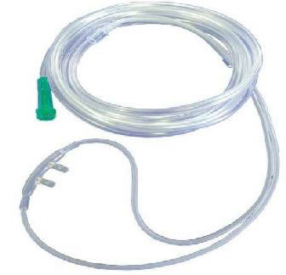
- Ưu điểm: dễ kiếm, dễ sử dụng, BN dễ chấp nhận
- Nhược điểm: khó chịu, dính vào hốc mũi và làm khô miệng hầu

Qua ống thông mũi hầu | Qua mặt nạ
1 lít – 24%  2 lít – 28%  3 lít – 32%  4 lít – 36%  5 lít – 40% | 5-6 lít – 40%  6-7 lít – 50%  7-8 lít – 60%

7.3.Mặt nạ (Mask)
7.3.1. Mask đơn giản
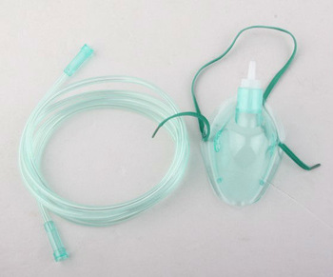
- Ưu điểm: dễ kiếm, dễ sử dụng, BN dễ chấp nhận, ko có van và bóng dự trự.
- Nhược điểm: lượng oxy cung cấp cao hơn thở nelaton hoặc ống thông 2 đường.
Bảng 1.1 tương quan giữa tốc độ dòng oxy và FiO₂.
Dụng cụ | Dung tích dự trữ | Tốc độ dòng Oxygen  (L/min) | FiO₂
Sonde mũi | 50 ml | 1  2  3  4  5  6 | 0,21 - 0,24  0,24 - 0,28  0,28 - 0,34  0,34 - 0,38  0,38 - 0,42  0,42 - 0,46
Mask thở oxy | 150 - 250 ml | 5 - 10 | 0,40 - 0,60
Mask có túi dự trữ | 750 - 1250ml
Thở lại một phần |  | 5 - 7 | 0,35 - 0,75
Không thở lại |  | 5 - 10 | 0,40 - 1,0

Bảng 1.2 Tương quan giữa thông khí phút và FiO₂
O₂ Flow | V_{e} | F_{i}O₂
6 L/min | 5 L/min | 0.60
6 L/min | 10 L/min | 0.44
6 L/min | 20 L/min | 0.32

7.3.2. Mask thở oxy lưu lượng thấp (Low-Flow Oxygen Masks)
Mặt nạ tạo thêm một khoang dự trữ oxy dung tích 100 - 200 mL. Dụng cụ này gắn lỏng lẻo vào mặt để có thể cho phép hít thêm khí phòng vào nếu cần. Mặt nạ chuẩn thở oxy có thể cung cấp oxy với lưu lượng 5 - 10 L/phút. Với lưu lượng oxygen < 5 l/min sẽ có hiện tượng hít lại đáng kể khí thở ra làm tăng CO₂.
7.3.3. Mask có túi dự trữ (Masks with Reservoir Bags)
Một túi dự trữ oxy dung tích 600 - 1000 ml (tùy theo kích thước mask) được gắn thêm vào mask chuẩn. Nếu túi dự trữ luôn phồng, bệnh nhân sẽ hít khí chứa trong túi.
*Mask thở lại một phần (Hình 1.1).
Dụng cụ này cho phép khí thở ra trong pha đầu cuả thì thở ra quay vào túi dự trữ. Dụng cụ thở oxy thở lại một phần có thể đạt được FiO₂ tối đa 70 - 80%
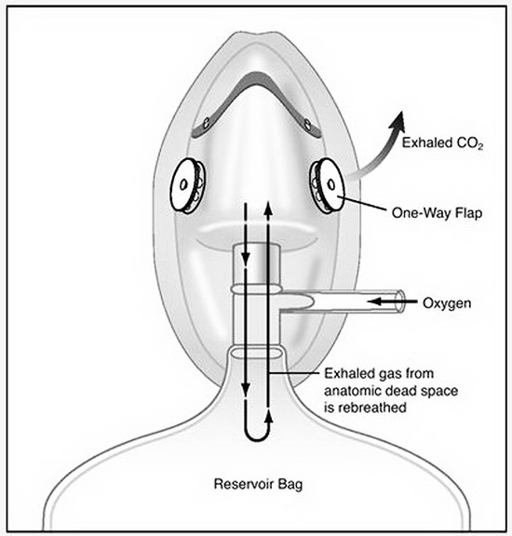
Hình 1.1 Mask thở lại một phần. 100 - 150 ml khí thở ra đầu tiên
(Khoảng chết giải phẫu) sẽ quay lại túi dự trữ và bị hít lại

*Mask không thở lại (hình 1.2)
Mask không thở lại là mask có túi dự trữ và có valve một chiều ngăn khí thở ra quay lại túi dự trữ chứa khí tươi. Luôn luôn phải đảm bảo lưu lương oxy đủ để làm túi khí luôn phồng trong cả thì hít vào và thở ra. Không nên dùng hệ thống làm ẩm vì có thể làm ướt túi dự trữ.
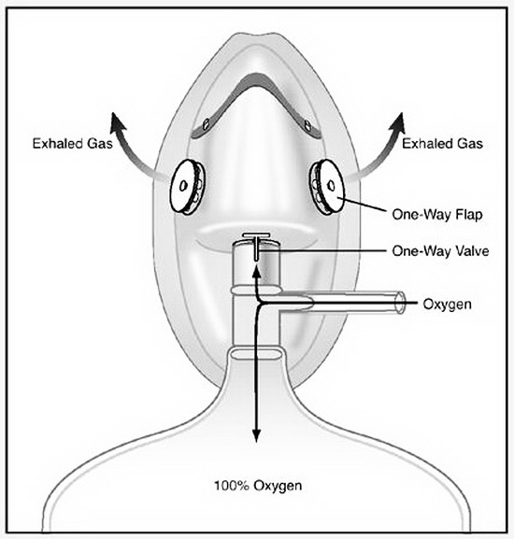
Hình 1.2 Hệ thống không thở lại. Valve một chiều ngăn khí thở ra đi vào túi dự trữ
7.4. Thở oxy qua ống nội khí quản/ Mở khí quản
Đặt ống NKQ: Qua miệng thanh quản, khí quản cố định ống NKQ lắp đặt con sâu nối ống nội khí quản một đầu sâu trên đầu sâu có nhánh nhỏ nối với dây dẫn, nguồn oxy tương tự ống MKQ, thở oxy theo y lệnh bác sỹ.
7.5. Qua bóng bóp
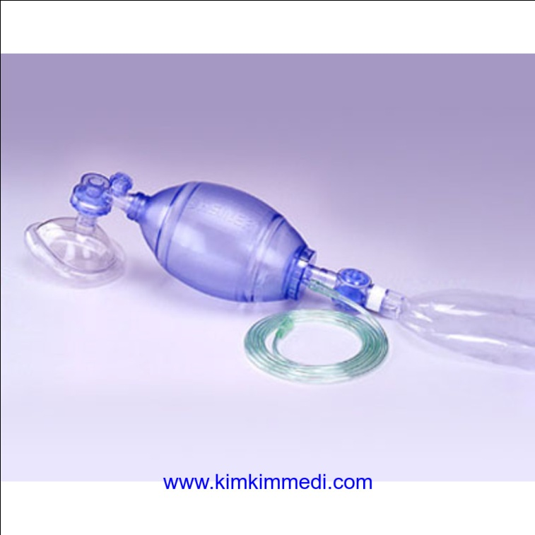
Đưa một lượng không khí qua bóng Ambu vào phổi người bệnh bằng cách áp mặt nạ của bóng vào miệng và mũi người bệnh rồi bóp. Ambu hỗ trợ áp lực thở và nồng độ oxy không xâm nhập. Áp dụng đối với NB nặng hôn mê mất ý thức mất sự thức tỉnh, nguy kịch do shock, do suy hô hấp.
7.6. Qua lều
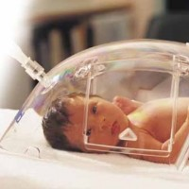

Chỉ định dùng lều oxy thường áp dụng cho trẻ em, với NB không chịu được kt ống thông mũi hay mặt nạ. Lều cung cấp nồng độ oxy khác nhau (ví dụ: 30 - 50% oxy ở thể tích4 -8 lít/ phút
7.7. Qua mũ oxy
Được làm từ nhựa trong và được thiết kế với nhiều cỡ khác nhau. Thiết bị này chùm lên đầu của trẻ nhỏ, đối tượng cần ôxy bổ sungvà độ ẩm khí thở. Do thiết kế, mũ ô xy có xu hướng làm tăng tiếng ồn, cần phải cẩn thận để theo dõi các mức độ ồn ở xung quanh. Tiếng ồn của máy khí dung cũng được khuyếch đại và có thể gây kích thích quá mức trẻ nhỏ.
8.Tiến hành kỹ thuật
8.1. Thở O2 bằng phương pháp ống thông mũi hầu (nelaton)
STT | CÁC BƯỚC TIẾN HÀNH | MỤC ĐÍCH – Ý NGHĨA | TIÊU CHUẨN PHẢI ĐẠT
I | CHUẨN BỊ
 | Chuẩn bị người bệnh:  Xác định đúng NB  Nhận định tình trạng NB | Tránh nhầm lẫn  Đánh giá được tình trạng bệnh của NB. | Đúng họ tên, tuổi, địa chỉ, số giường.  Nhận định: ý thức, các DHST của NB, sự thông thoáng của lỗ mũi
 | Thông báo, giải thích, động viên người bệnh về kỹ thuật sẽ làm | Để NB hiểu và cùng phối hợp cho tốt. | NB hợp tác trong quá trình thực hiện kỹ thuật..
 | Chuẩn bị người ĐD:  Điều dưỡng mang trang phục y tế đầy đủ  Rửa tay thường quy | Đảm bảo an toàn cho người bệnh và ĐD khi thực hiện  Ngăn ngừa nhiễm khuẩn bệnh viện. | Điều dưỡng phải có đầy đủ trang phục y tế, theo quy định, gọn gàng, sạch sẽ.  Đúng và đủ 6 bước.
 | Chuẩn bị dụng cụ:  Khay CN, ống thông nelaton, dây dẫn ôxy, gạc miếng, dầu nhờn, bát kền 2 cái, nước cất, nước muối, tăm bông hoặc gạc củ ấu, kẹp Kocher hoặc phẫu tích, băng dính, kéo, bình ôxy hoặc hệ thống ôxy trung tâm, bình làm ẩm, máy hút đờm, ống hút (nếu cần). Hồ sơ bệnh án | Đảm bảo thực hiện kỹ thuật theo quy trình, thuận lợi. | Đầy đủ, đúng tiêu chuẩn. Sắp xếp dụng cụ gọn gàng, ngăn nắp, đúng quy định.
II | TIẾN HÀNH KỸ THUẬT
 | Để NB ở tư thế thích hợp | Để người bệnh cảm thấy dễ thở nhất | Đúng tư thế
 | Nới rộng áo (nếu cần).  Hút đờm dãi (nếu cần) - Vệ sinh mũi bằng nước muối | Để làm thông thoáng đường thở | Đường thở thong thoáng, thực hiện đúng KT.
 | Cắt băng dính, rót dầu nhờn | Đánh dấu và cố định ống thông.  Để bôi trơn đầu ống thông | Cắt 2 đoạn: 1 đoạn 2-3 cm, 1 đoạn 7-10 cm.  Rót dầu nhờn lượng vừa đủ
 | Đổ nước cất vào bình làm ẩm, nối bình làm ẩm với hệ thống cung cấp ôxy và dây dẫn ôxy. | Làm ẩm ôxy | Đổ nước vào 1/2 - 2/3 bình làm ẩm. Nối hệ thống ôxy chắc chắn
 | Mở van kiểm tra hoạt động của hệ thống ôxy (cho đầu dẫn vào cốc nước và quan sát bình làm ẩm có sủi bọt). | Đánh giá oxy cung cấp lưu thong tốt | Cho đầu dây dẫn vào cốc nước thấy có sủi bịthoặc quan sát bình làm ẩm có sủi bọt
 | Điều chỉnh lưu lượng ôxy theo y lệnh | Đúng lưu lượng oxy theo chỉ định | Vặn van theo chiều kim đồng hồ. Viên bi chỉ thị lưu lượng nằm giữa vạch lưu lượng cần điều chỉnh
 | Đo ống thông Nelaton từ cánh mũi đến dái tai, đánh dấu, bôi trơn đầu ống thông từ 3 – 5 cm | Để đầu ống thông vào đến ngã 3 hầu họng. | Đo đúng kỹ thuật, chính xác.  Bôi trơn đầu ống 3-5cm
 | Nhẹ nhàng đưa ống thông Nelaton vào mũi đến vị trí đánh dấu, cố định ống thông bằng băng dính | Tránh kích thích và tổn thương niêm mạc mũi NB.  Tránh tuột ống thông | Động viên NB  NB không kích thích  Kỹ thuật thuận tiện  Ống thông được cố định chắc chắn trên mũi
 | Nối ống thông Nelaton với dây dẫn ôxy. | Cung cấp oxy cho NB | Vị trí nối phải chắc chắn
 | Đánh giá tình trạng NB sau khi thở ôxy (hỏi NB, đếm nhịp thở, quan sát môi, đầu chi ...). TD hệ thống ôxy | Nhận định hiệu quả của việc thở oxy.  Đảm bảo oxy được cung cấp liên tục | Đánh giá được hiệu quả hay không hiệu quả. Kiểm tra hệ thống oxy cẩn thận
 | Giúp NB về tư thế thoải mái. Đánh giá NB sau khi thực hiện KT. Dặn người bệnh những điều cần thiết. | Đánh giá được hiệu quả của thở oxy.  Người bệnh yên tâm | Hỏi người bệnh về tư thế dễ chịu nhất.  Đánh giá kỹ thuật đã làm tốt chưa.  Người bệnh hiểu và hợp tác
 | Thu dọn dụng cụ | Đảm bảo gọn gàng, tránh thất thoát dụng cụ, phòng tránh lây nhiễm | Gọn gàng, đúng vị trí, đúng quy trình kiểm soát nhiễm khuẩn, phân loại rác đúng
 | Rửa tay nội khoa | Tránh lây nhiễm cho nhân viên y tế và cho người bệnh | Đúng quy trình
 | Ghi phiếu CS điều dưỡng. | Ghi lại công việc mình đã làm cho NB | Ghi đúng quy định, rõ ràng, sạch sẽ.

8.2. Thở O2 bằng phương pháp ống thông 2 đường
STT | CÁC BƯỚC TIẾN HÀNH | MỤC ĐÍCH – Ý NGHĨA | TIÊU CHUẨN PHẢI ĐẠT
I | CHUẨN BỊ
 | Chuẩn bị người bệnh:  Xác định đúng NB  Nhận định tình trạng NB | Tránh nhầm lẫn  Đánh giá được tình trạng bệnh của NB. | Đúng họ tên, tuổi, địa chỉ, số giường.  Nhận định: ý thức, các DHST của NB, sự thông thoáng của lỗ mũi
 | Thông báo, giải thích, động viên người bệnh về kỹ thuật sẽ làm | Để NB hiểu và cùng phối hợp cho tốt. | NB hợp tác trong quá trình thực hiện kỹ thuật..
 | Chuẩn bị người ĐD:  Điều dưỡng mang trang phục y tế đầy đủ  Rửa tay thường quy | Đảm bảo an toàn cho người bệnh và ĐD khi thực hiện.  Ngăn ngừa nhiễm khuẩn bệnh viện. | Điều dưỡng phải có đầy đủ trang phục y tế, theo quy định, gọn gàng, sạch sẽ.  Đúng và đủ 6 bước.
 | Chuẩn bị dụng cụ:  Khay CN, ống thông 2 đường, bát kền 1 cái, nước cất, nước muối, tăm bông hoặc gạc củ ấu, kẹp Kocher hoặc phẫu tích, kéo, bình ôxy hoặc hệ thống ôxy trung tâm, bình làm ẩm, máy hút đờm, ống hút (nếu cần). Hồ sơ bệnh án. | Đảm bảo thực hiện kỹ thuật theo quy trình, thuận lợi. | Đầy đủ, đúng tiêu chuẩn. Sắp xếp dụng cụ gọn gàng, ngăn nắp, đúng quy định.
II | TIẾN HÀNH KỸ THUẬT
 | Để NB ở tư thế thích hợp | Để người bệnh cảm thấy dễ thở nhất | Đúng tư thế
 | Nới rộng áo (nếu cần).  Hút đờm dãi (nếu cần) - Vệ sinh mũi bằng nước muối. | Để làm thông thoáng đường thở | Đường thở thong thoáng, thực hiện đúng KT.
 | Đổ nước cất vào bình làm ẩm, nối bình làm ẩm với hệ thống cung cấp oxy và ống thông 2 đường. | Làm ẩm ôxy | Đổ nước vào 1/2 - 2/3 bình làm ẩm. Nối hệ thống ôxy chắc chắn
 | Mở van kiểm tra hoạt động của hệ thống ôxy (cho đầu dây dẫn vào cốc nước hoặc quan sát bình làm ẩm có sủi bọt). | Đánh giá oxy cung cấp lưu thong tốt | Cho đầu dây dẫn vào cốc nước thấy có sủi bịthoặc quan sát bình làm ẩm có sủi bọt
 | Điều chỉnh lưu lượng ôxy theo y lệnh | Đúng lưu lượng oxy theo chỉ định | Vặn van theo chiều kim đồng hồ. Viên bi chỉ thị lưu lượng nằm giữa vạch lưu lượng cần điều chỉnh
 | Đưa ống thông 2 đường ôxy vào 2 lỗ mũi NB đúng KT | Đưa đúng kỹ thuật để người bệnh tiếp nhận lượng oxy được cung ấp tốt nhất | Giải thích cho NB  Thực hiện đúng kỹ thuật, nhẹ nhàng
 | Cố định ống thông lên đỉnh đầu hoặc dưới cằm NB | Đảm bảo chắc chắn, NB dễ chịu nhất | Đúng kỹ thuật, chắc chắn, hỏi NB có cảm thấy thoải mái ko?
 | Đánh giá tình trạng NB sau khi thở ôxy (hỏi NB, đếm nhịp thở, quan sát môi, đầu chi ...). TD hệ thống ôxy | Nhận định hiệu quả của việc thở oxy.  Đảm bảo oxy được cung cấp liên tục | Đánh giá được hiệu quả hay không hiệu quả. Kiểm tra hệ thống oxy cẩn thận
 | Giúp NB về tư thế thoải mái. Đánh giá NB sau khi thực hiện KT. Dặn người bệnh những điều cần thiết. | Đánh giá được hiệu quả của thở oxy.  Người bệnh yên tâm | Hỏi người bệnh về tư thế dễ chịu nhất.  Đánh giá kỹ thuật đã làm tốt chưa.  Người bệnh hiểu và hợp tác
 | Thu dọn dụng cụ | Đảm bảo gọn gàng, tránh thất thoát dụng cụ, phòng tránh lây nhiễm | Gọn gàng, đúng vị trí, đúng quy trình kiểm soát nhiễm khuẩn, phân loại rác đúng
 | Rửa tay nội khoa | Tránh lây nhiễm cho nhân viên y tế và cho người bệnh | Đúng quy trình
 | Ghi phiếu CS điều dưỡng. | Ghi lại công việc mình đã làm cho NB | Ghi đúng quy định, rõ ràng, sạch sẽ.
8.3. Thở O2 qua mặt mask
STT | CÁC BƯỚC TIẾN HÀNH | MỤC ĐÍCH – Ý NGHĨA | TIÊU CHUẨN PHẢI ĐẠT
I | CHUẨN BỊ
 | Chuẩn bị người bệnh:  Xác định đúng NB  Nhận định tình trạng NB | Tránh nhầm lẫn  Đánh giá được tình trạng bệnh của NB. | Đúng họ tên, tuổi, địa chỉ, số giường.  Nhận định: ý thức, các DHST của NB, sự thông thoáng của lỗ mũi, miệng
 | Thông báo, giải thích, động viên người bệnh về kỹ thuật sẽ làm | Để NB hiểu và cùng phối hợp cho tốt. | NB hợp tác trong quá trình thực hiện kỹ thuật..
 | Chuẩn bị người ĐD:  Điều dưỡng mang trang phục y tế đầy đủ  Rửa tay thường quy | Đảm bảo an toàn cho người bệnh và ĐD khi thực hiện.  Ngăn ngừa nhiễm khuẩn bệnh viện. | Điều dưỡng phải có đầy đủ trang phục y tế, theo quy định, gọn gàng, sạch sẽ.  Đúng và đủ 6 bước.
 | Chuẩn bị dụng cụ:  Khay CN, mặt nạ (mask), bát kền 1 cái, nước cất, nước muối, tăm bông hoặc gạc củ ấu, kẹp Kocher hoặc phẫu tích, kéo, bình ôxy hoặc hệ thống ôxy trung tâm, bình làm ẩm, máy hút đờm, ống hút (nếu cần). Hồ sơ bệnh án | Đảm bảo thực hiện kỹ thuật theo quy trình, thuận lợi. | Đầy đủ, đúng tiêu chuẩn. Sắp xếp dụng cụ gọn gàng, ngăn nắp, đúng quy định.
II | TIẾN HÀNH KỸ THUẬT
 | Để NB ở tư thế thích hợp. Nới rộng áo (nếu cần). | Để người bệnh cảm thấy dễ thở nhất | Đúng tư thế
 | Hút đờm dãi (nếu cần) - Vệ sinh mũi bằng nước muối. | Để làm thông thoáng đường thở | Đường thở thông thoáng, thực hiện đúng KT.
 | Đổ nước cất vào bình làm ẩm, nối bình làm ẩm với hệ thống cung cấp ôxy và dây dẫn của mặt nạ. | Làm ẩm ôxy | Đổ nước vào 1/2 - 2/3 bình làm ẩm. Nối hệ thống ôxy chắc chắn
 | Mở van kiểm tra hoạt động của hệ thống ôxy (cho đầu dẫn vào cốc nước hoặc quan sát bình làm ẩm có sủi bọt). | Đánh giá oxy cung cấp lưu thong tốt | Cho đầu dây dẫn vào cốc nước thấy có sủi bịthoặc quan sát bình làm ẩm có sủi bọt
 | Điều chỉnh lưu lượng ôxy theo y lệnh | Đúng lưu lượng oxy theo chỉ định | Vặn van theo chiều kim đồng hồ. Viên bi chỉ thị lưu lượng nằm giữa vạch lưu lượng cần điều chỉnh
 | Đặt mặt nạ vào mũi và miệng NB đúng KT | Đưa đúng kỹ thuật để người bệnh tiếp nhận lượng oxy được cung ấp tốt nhất | Giải thích cho NB  Thực hiện đúng kỹ thuật, nhẹ nhàng
 | Dùng dây cố định mặt nạđúng kỹ thuật | Đảm bảo chắc chắn, NB dễ chịu nhất | Đúng kỹ thuật, chắc chắn, hỏi NB có cảm thấy thoải mái ko?
 | Đánh giá tình trạng NB sau khi thở ôxy (hỏi NB, đếm nhịp thở, quan sát môi, đầu chi ...). TD hệ thống ôxy | Nhận định hiệu quả của việc thở oxy.  Đảm bảo oxy được cung cấp liên tục | Đánh giá được hiệu quả hay không hiệu quả. Kiểm tra hệ thống oxy cẩn thận
 | Giúp NB về tư thế thoải mái. Đánh giá NB sau khi thực hiện KT. Dặn người bệnh những điều cần thiết. | Đánh giá được hiệu quả của thở oxy.  Người bệnh yên tâm | Hỏi người bệnh về tư thế dễ chịu nhất.  Đánh giá kỹ thuật đã làm tốt chưa.  Người bệnh hiểu và hợp tác
 | Thu dọn dụng cụ | Đảm bảo gọn gàng, tránh thất thoát dụng cụ, phòng tránh lây nhiễm | Gọn gàng, đúng vị trí, đúng quy trình kiểm soát nhiễm khuẩn, phân loại rác đúng
 | Rửa tay nội khoa | Tránh lây nhiễm cho nhân viên y tế và cho người bệnh | Đúng quy trình
 | Ghi phiếu CS điều dưỡng. | Ghi lại công việc mình đã làm cho NB | Ghi đúng quy định, rõ ràng, sạch sẽ.

HƯỚNG DẪN TỰ HỌC
1. Chuẩn bị
- Nghiên cứu Giải phẫu – Sinh lý phần có liên quan đến bài học thở oxy cho người bệnh.
- Nghiên cứu tài liệu, nghiên cứu tình huống và trả lời các câu hỏi theo yêu cầu của giáo viên trong các tình huống. (Sử dụng giấy A1 để trả lời câu hỏi, Viết tên SV trong nhóm phía sau hoặc bảng viết ra giấy A1)
- Xem video, nghiên cứu bảng kiểm để tìm ra bước quan trọng, bước khó, bước dễ sai lỗi, tai biến.
- Chủ động tổ chức thực hiện giờ tự học và học nhóm.
- Mạnh dạn liên hệ với giảng viên (cố vấn học tập) để được tư vấn, hỗ trợ về vấn đề tự học, tự nghiên cứu qua các địa chỉ Email, gọi điện ...
- Chuẩn bị các phương tiện trình bày, thảo luận nhóm khi đến lớp (bài chiếu slide hoặc bài viết ra giấy A1 hoặc A0)
- Phân công người trình bày, thư ký, người giám sát (luân phiên nhau), viết vào sản phẩm tự học.
2. Nghiên cứu tình huống lâm sàng
A. Yêu cầu SV nghiên cứu tài liệu, nghiên cứu tình huống, làm việc nhóm, trả lời các yêu cầu tình huống lâm sàng.
Tình huống 1: Bệnh nhân Phạm Thị Hoan – 65 tuổi. Chẩn đoán: Bệnh phổi tắc nghẽn mạn tính.
Nhận định: NB tỉnh, tiếp xúc được, môi và đầu chi tím tái. NB phải ngồi dậy để thở, có co kéo cơ hô hấp. Nhịp thở 27 lần/ phút
Y lệnh: thở oxy gọng kính 3 l/p
Yêu cầu 1. Em hãy liệt kê các triệu chứng thiếu oxy của bệnh nhân Hoan.
Yêu cầu 2:Theo em, nguyên nhân khó thở của bệnh nhân Hoan là gì? Tại sao?
Yêu cầu 3. Trong quá trình thực hiện kỹ thuật thở oxy cho bệnh nhân Hoan cần chú ý gì? Tại sao?
Yêu cầu 4: Sau khi đã cho BN Hoan thở oxy được 15 phút, bệnh nhân kích thích, nhịp thở 10l/p. Theo em, BN đã gặp phải tai biến gì? Nếu em là điều dưỡng gặp phải BN trong tình huống trên em sẽ xử trí như thế nào?
Yêu cầu 5: Theo em, cần dặn dò bệnh nhân và người nhà bệnh nhân Hoan những gì, tại sao?
Tình huống 2: Bệnh nhân Nguyễn Thị Điền 52 tuổi.
Chẩn đoán: tai biến mạch máu não/ viêm phổi.
Nhận định: bệnh nhân tỉnh, tiếp xúc chậm. Nhịp thở 28l/p; sp02 = 88%; môi và đầu chi tím tái, cánh mũi phập phồng, co thắt các cơ hô hấp phụ. Bệnh nhân ho, tăng tiết nhiều đờm dãi.
Y lệnh: Thở oxy bằng mask, y lệnh 8 l/p
Yêu cầu 1: Em hãy liệt kê các triệu chứng thiếu oxy của bệnh nhân Điền
Yêu cầu 2: Theo em, nguyên nhân khó thở của bệnh nhân Điền là gì? Tại sao?
Yêu cầu 3: Sau khi thở oxy một tháng, bệnh nhân Điền thấy nhức đầu, chóng mặt, ho, đau sau xương ức buồn nôn và nôn. Theo em, bệnh nhân đã xảy ra tai biến gì? Tại sao?
Yêu cầu 4: Trong quá trình thực hiện kỹ thuật thở oxy cho bệnh nhân Điền cần chú ý gì? Tại sao?
B. Về kỹ thuật
- SV xem video về kỹ thuật cho người bệnh thở oxy
- So sánh, đối chiếu các bước thực hiện trong video clip với bảng kiểm quy trình kỹ thuật.
- Trao đổi, thảo luận với các thành viên trong nhóm về nội dung quy trình kỹ thuật theo tình huống cụ thể để rút ra các bước cần chú ý về quy trình kỹ trình với từng người bệnh.
- Hãy cho biết những thao tác khó không thể thực hiện được sau khi xem video clip.

CÂU HỎI LƯỢNG GIÁ
Bệnh nhân Nguyễn Thị Điền, 52 tuổi. Chẩn đoán: tai biến mạch máu não/viêm phổi.
Nhận định: bệnh nhân tỉnh, tiếp xúc chậm. Nhịp thở 28l/p; HA: 140/80 mmHg, cánh mũi phập phồng, co thắt các cơ hô hấp phụ. Bệnh nhân ho, tăng tiết nhiều đờm dãi.
Y lệnh: Thở oxy bằng mask, y lệnh 8 l/p.
Câu hỏi 1: Theo em, triệu chứng thiếu oxy của bệnh nhân Điền là:
- Bệnh nhân tỉnh, tiếp xúc chậm
- Huyết áp 140/80 mmHg
- Nhịp thở 28l/p, cánh mũi phập phồng, co thắt các cơ hô hấp phụ
- Bệnh nhân tăng tiết nhiều đờm dãi
Câu hỏi 2: Theo em, trước khi tiến hành cho bệnh nhân Điền thở oxy, điều dưỡng cần:
- Hút đờm dãi cho người bệnh
- Đo huyết áp cho người bệnh
- Cho bệnh nhân nằm đầu thấp
- Giải thích cho người nhà người bệnh
Câu hỏi 3: Theo em, nguyên nhân gây cho bệnh nhân Điền khó thở là:
- Viêm phổi
- Tai biến mạch máu não
- Bệnh nhân tiếp xúc chậm
- Huyết áp 140/80 mmHg
Câu hỏi 4: Sau khi thở oxy một tháng, bệnh nhân Điền thấy nhức đầu, chóng mặt, ho, đau sau xương ức buồn nôn và nôn. Theo em, bệnh nhân đã xảy ra tai biến gì?
- Ngộ độc oxy
- Giảm thông khí do oxy
- Xẹp phổi
- Nhiễm khuẩn đường hô hấp

